职权编码 | 0900-E-00100-140981 | 职权类型 |  | 行政裁决
职权名称 | 采矿权争议处理
子 项
职权依据 | 【行政法规】  《中华人民共和国矿产资源法实施细则》第三十六条  【行政法规】  《矿产资源勘查区块登记管理办法》（国务院令第240号）第九条第二款
责任事项 | 1.受理责任：公示申请条件、法定期限、需要提供的申请书及其他资料（申请人及被申请人的基本情况，申请裁决的要求和理由，有关证据材料，申请的日期等），一次性告知补正材料。对采矿权人提出要求解决权属纠纷的请求，进行材料审查，对符合条件的依法受理、立案；对不符合条件的，不予受理并通知申请人，告知其理由。2.审理责任：通知权属争议的申请人及对方当事人，并要求对方当事人在规定的期限内提交答辩书及有关证据材料。收到答辩书后，国土资源行政部门对争议的事实、证据材料进行审查，针对疑问情况或经当事人请求，举行公开听证，由当事人双方当面陈述案情，进行辩论、举证、质证，以查明案情。3.裁决责任：根据事实和法律、法规做出裁决，制作并向双方当事人送达的裁决书（说明裁决的理由和依据，并告知当事人能否向法院起诉的权利及行使诉权的期限）。4.执行责任：矿区权属裁决生效后，争议当事人应当自觉履行。5.其他：法律法规规章规定应履行的责任。
问责依据 | 【法律】《公务员法》第五十三条；【法律】《中华人民共和国矿产资源法》第四十七条【行政法规】《行政机关公务员处分条例》（国务院第495号令）第二十条至第二十八条； 【行政法规】《中华人民共和国矿产资源法实施细则》第四十三条 【行政法规】《矿产资源勘查区块登记管理办法》（国务院令第240号）第三十四条；  【行政法规】《矿产资源开采登记管理办法》（国务院令第241号）第二十五条 【行政法规】《探矿权采矿权转让管理办法》（国务院令第242号）第十六条【地方性法规】《山西省矿产资源管理条例》第四十五条；  【党内法规】《中国共产党纪律处分条例》；  【其他】：其他违反法律法规规章文件规定的行为。
实施主体 | 原平市国土资源局矿管股 | 责任主体 | 原平市国土资源局
备注
流程图 | 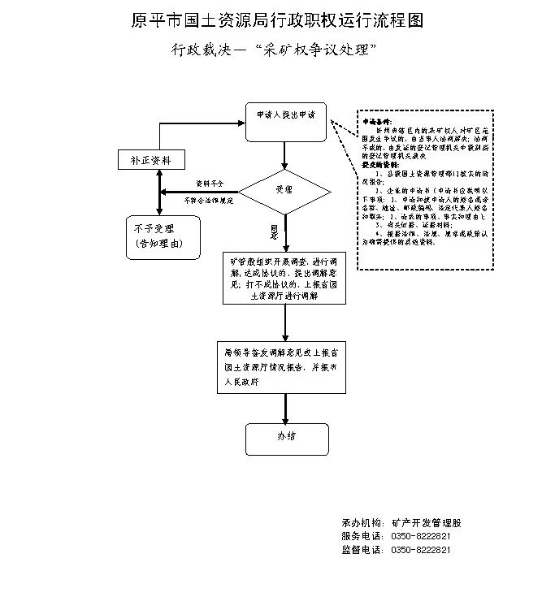
廉政风险防控图 | 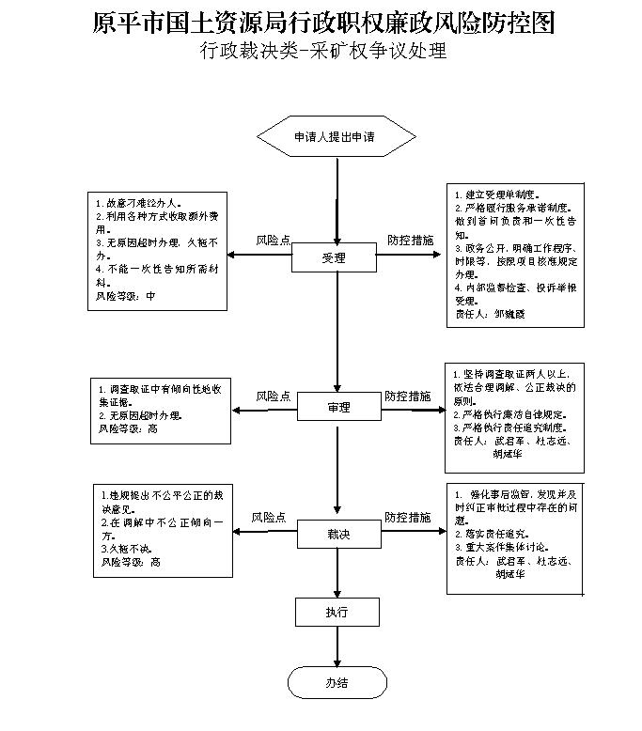

职权编码 | 0900-E-00200-140981 | 职权类型 |  | 行政裁决
职权名称 | 土地权属争议调查处理
子 项
职权依据 | 【法律】  《中华人民共和国土地管理法》第十六条；【部门规章】  《土地权属争议调查处理办法》（国土资源部令第17号）第四条、第六条。
责任事项 | 1.受理责任：公示申请条件、法定期限、需要提供的申请书及其他资料（申请人及被申请人的基本情况，申请裁决的要求和理由，有关证据资料，申请的日期等），一次性告知补正资料。对申请人提出要求解决权属纠纷的请求，进行材料审查。对符合条件的依法受理、立案；对不符合条件的，不予受理并通知申请人，告知其理由。2.审理责任：按法定程序调查。3.裁决责任：对案件进行调解工作；对需要依法作出处理决定的，拟定处理意见，报同级人民政府。4.送达责任：将处理意见报同级人民政府作出处理决定。5.其他责任：其他法律法规规章文件规定应履行的责任。
问责依据 | 【法律】《公务员法》第五十三条；【行政法规】《行政机关公务员处分条例》（国务院第495号令）第二十条至第二十八条；【部门规章】《土地权属争议调查处理办法》（国土资源部令第17号）第三十二条；【地方性法规】《山西省行政执法条例》第四十至四十二条；【党内法规】《中国共产党纪律处分条例》【其他】：其他违反法律法规规章文件规定的行为。
实施主体 | 原平市国土资源局权籍调查股 | 责任主体 | 原平市国土资源局
备注
流程图 | 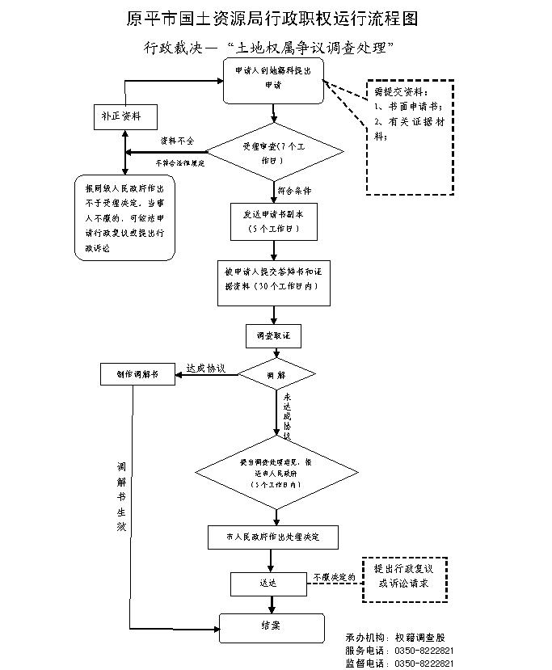
廉政风险防控图 | 